|  |  |
| --- | --- |
| Numer ćwiczenia: 6 | Generatory |
| Data wykonania: 13.05.2024 | Dawid Makowski  Miłosz Mynarczuk  Kamil Musiałkowski |

1. **Ustalenie wartości częstotliwości nominalnej generatora oraz wartości współczynnika regeneracji.**

Wartości:

f = 1,05 MHz

w = 3,5

1 równaniee:

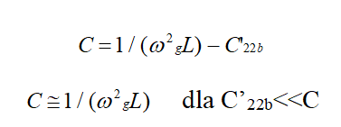

2 równaniee:

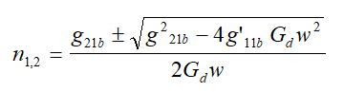

Parametry tranzystora:

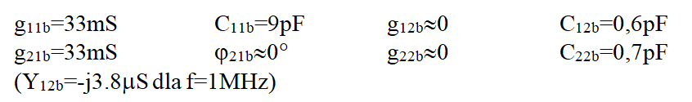

W przykładowym układzie początkowy punkt pracy (dla U’EE=13,7V) równy jest: IE=1mA, UCB=5V.

Schemat ideowy płytki:

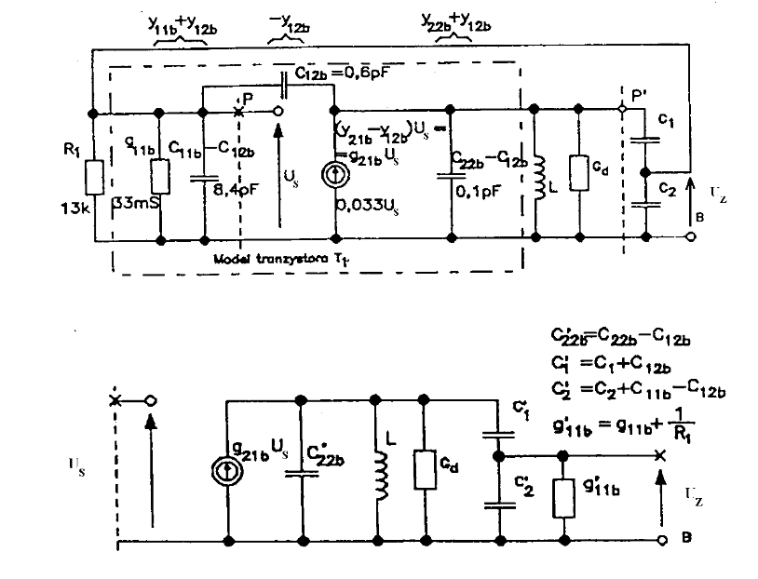

Na podstawie schematów oraz wzorów z instrukcji można wyznaczyć:

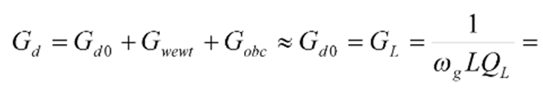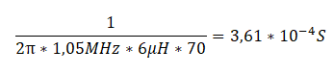

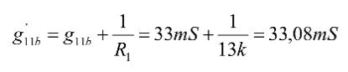

Maksymalną wartość współczynnika regeneracji:

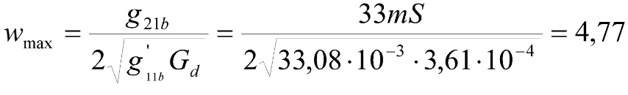

Przyjęliśmy wartość w = 3,5:

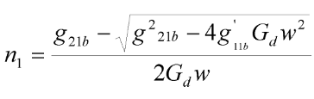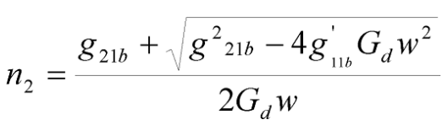

O wyborze wartości współczynnika n decyduje lepsze spełnienie nierówności g’11b<<ωC’2 . Na jego podstawie stwierdzamy, że n=n2=21,94.



Z powyższych zależności otrzymujemy:

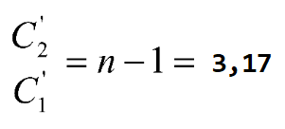

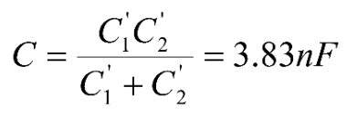





Po pominięciu wartości C11b i C12b:

**Szereg E6 -> 3,92nF, 84,1nF**

1. **Projekt generatora z rezonatorem kwarcowym.**

Cewkę z poprzedniego układu generatora zastępujemy teraz rezonatorem kwarcowym.

Dla rezonatora kwarcowego przyjęto następujące wartości:

Lk=2.46H, Ck=0.0103pF, rk=150Ω, Co=7.0pF, fr=1000583 Hz, fs=999848 Hz

Wyznaczamy:

* rezonans szeregowy:

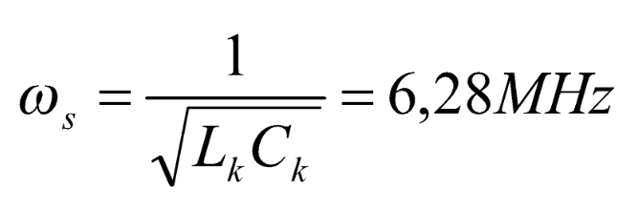

* rezonans równoległy:

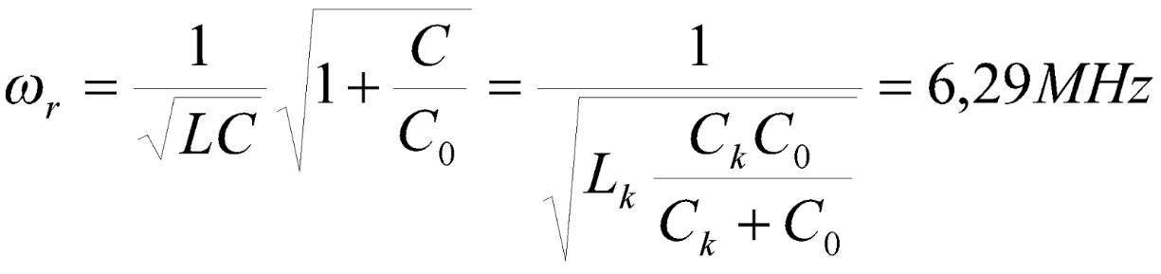

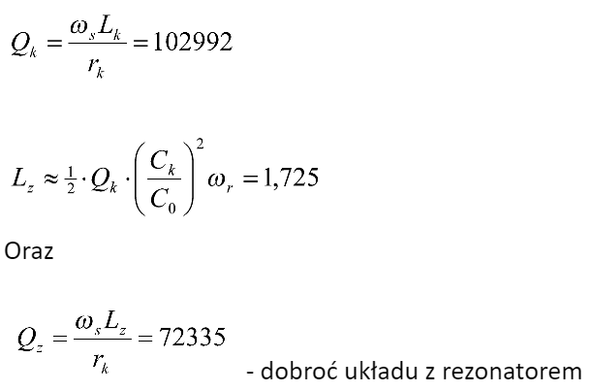

Korzystając z zależności:

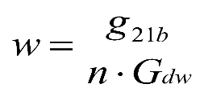

gdzie:



n = 21,94

Gdw = Gd+(g’11b/n^2)

obliczono współczynnik w:

**w = 3,501**

Wartość ta jest bardzo zbliżona do 3,5, co oznacza, że obliczone wyżej wartości kondensatorów są odpowiednie również dla generatora kwarcowego.